780702400112
87079696686

САЛАХЕЕВА Ольга Викторовна,
М.Х.Дулати атындағы үш тілде оқытатын №8 мамандандырылған гимназиясының орыс тілі мен әдебиеті пәні мұғалімі.
Шымкент қаласы

МОЙ ВЫБОР. ЦИТАТА. ВВОДНЫЕ СЛОВА

Цели обучения в соответствии  с учебной программой | 8.2.3.1 понимать применение и объяснять подразумеваемый смысл отдельных слов, словосочетаний и предложений в тексте, эмоционально окрашенных и профессиональных слов, неологизмов, окказионализмов с учетом лексической сочетаемости;  8.1.2.1 определять основную мысль на основе структурных элементов текста и целевой аудитории;  8.2.5.1 формулировать вопросы и собственные идеи на основе прочитанного текста, различать факт и мнение.
Цели урока | Извлекать и синтезировать информацию из различных источников, интерпретировать, делать выводы на основе полученных сведений, выражая собственное мнение;  Корректировать и редактировать имеющиеся недочеты в тексте;  Правильно использовать вводные слова при цитировании.
Приобщение к ценности | Формирование общечеловеческих ценностей на основе материала урока.
Ожидаемые результаты | Вовлечение всех учеников в работу на уроке. Извлекать и синтезировать информацию из различных источников, интерпретировать, делать выводы на основе полученных сведений.
ХОД УРОКА
Этап урока/  время | Действия педагога | Действия ученика | Оценивание | Ресурсы
Начало урока  Стратегия «Дерево знаний»  5 минут | Цель: Извлекать и синтезировать информацию из различных источников, интерпретировать, делать выводы на основе полученных сведений.  Задание: посмотрите на это дерево. На нем еще нет плодов. Сейчас каждый из вас вспомнит, что вы знаете о профессиях, употребляя предложения с прямой или косвенной речью. Это и будут плоды знаний, которые вы получили на предыдущих уроках.  Дескрипторы:  Составляют одно предложение.  Используют знания, полученные на предыдущих уроках.  Употребляют в предложении разные способы цитирования. | Предполагаемые ответы:  «Желаешь без печалей обойтись,  наукам и ремеслам обучись», -говорил Алишер Навои.  По словам Александра Маринина, «не существует женских и мужских профессий, а есть природные наклонности, способности и особенности характера, позволяющие успешно заниматься одними видами, деятельности и мешающие добиваться успеха в других сферах. Причем природа эти наклонности и способности раздает людям без учета их принадлежности».  Петр Квятковский писал, что «для того чтобы покорить вершину мастерства, необходимо вначале освоить азы ремесла».  «Знание оборотной стороны профессии или призвания — это та цена, которую мы платим за овладение профессиональными навыками».  На стикерах пишут профессию, которую выбрали при выполнении домашнего задания, прикрепляя на доску. | ФО  Слова – одобрение учителя. Плоды на дереве.   | Слайд 1-4

Середина урока  Прием «Диаграмма Венна».  15 минут | Исследовательская работа. Работа в парах  Цель: исследовать различия и сходства между прямой и косвенной речью. Использовать правильно знаки препинания при цитировании.  Запись в тетради  Цель: Правильно использовать вводные слова при цитировании.  Если цитате предшествует вводное словосочетание или предложение, то после него ставится запятая, а дословный текст авторской фразы начинается со строчной буквы.  По мнению Сократа, «не профессия выбирает человека, а человек профессию». Как отмечает писатель Максим Горький, «нужно любить то, что делаешь, и тогда труд – даже самый грубый – возвышается до творчества». | Заполняют Диаграмму Венна  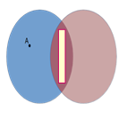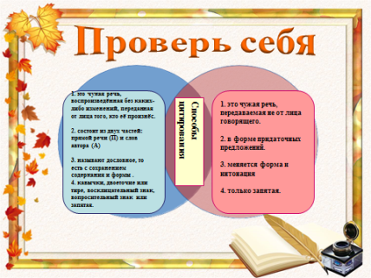  Делают запись в тетради | ФО самопроверка  сигнальные карточки  все ответы –зеленая карточка  1-2 ошибки –желтая карточка  2-4 ошибки –красная карточка | Слайд 5-7
Метод  «Редактор текста»  20 минут | Цель: корректировать и редактировать имеющиеся недочеты в тексте.  Задание: Пофантазируем. Вы являетесь корректором газеты. На вашем столе статья, которую нужно отредактировать. Найдите в тексте недочеты, исправьте их. Профессиональная обнимальщица.  Ничто так не обезоруживает людей, как искренние слова и сильные объятия считал Эрих Ремарк. Ученые говорят что объятия нужны каждому - и детям, и взрослым. По словам Лоретты Бройнинг Во время объятий в мозгу человека вырабатывается серотонин и окситоцин. Оба эти вещества не отвечают за спокойствие и радость, а также вносят вклад в рождение общего чувства благополучия. В Японии и Америки появились профессионалы-фрилансеры, которые за небольшую сумму денег могут пообщаться, посидеть или посмотреть фильм с вами в обнимку читаем на страницах газеты «Караван». | Исправляют недочеты в тексте.  Профессиональная обнимальщица.  «Ничто так не обезоруживает людей, как искренние слова и сильные объятия», - считает Эрих Ремарк. Ученые говорят, что « объятия нужны каждому - и детям, и взрослым». По словам Лоретты Бройнинг, « во время объятий в мозгу человека вырабатывается серотонин и окситоцин». Оба эти вещества отвечают за спокойствие и радость, а также вносят вклад в рождение общего чувства благополучия. Исследователь психологии отмечает: « В Японии и Америки появились профессионалы-фрилансеры, которые за небольшую сумму денег могут пообщаться, посидеть или посмотреть фильм с вами в обнимку». | 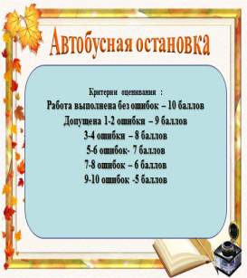 | Слайд 8-10
Конец урока  5 минут  Просмотр ролика  Рефлексия «Три МММ» | Рефлексия «Три МММ» новые профессии ролик  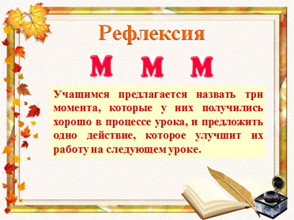 | Заканчивают слова на буквы МММ  Называют три момента:  Мне сегодня запомнилось…  Больше всего у меня получилось…  Я сегодня узнал (а)…  Предлагают одно действие.  Мне нужно еще… | ФО  Мнение учеников  ФО  Похвала  «Три М от учителя»  1.Мы сегодня узнали новые факты о Казахстане.  2.Мы никогда не перепутаем союзы с союзными словами.  3.Мы все смогли сделать с вами ВМЕСТЕ! | https://esoterics.wikireading.ru/112163  слайд 11-12

